Искусство подбора персонала
24.05.2024
24 мая в России - это день, когда свой профессиональный праздник отмечают сотрудники отдела кадров. Сегодня трудно представить организацию без специалистов этой отрасли. Сотрудник кадрового отдела — одна из ключевых фигур в работе компании, а сама профессия приобретает свои стандарты и становится все более востребованной. В день праздника мы решили узнать у главного специалиста Отдела кадров Спецпредприятия Москвы Веты Гавриловой что в работе ей нравится и почему же отдел кадров имеет такую важность.
Сколько Вы работаете в учреждении и какие изменения в работе кадрового отдела заметили за это время?
Я работаю в учреждении больше 6 лет. За это время многое изменилось в лучшую сторону, стало проще вести личные дела сотрудников, многие процессы автоматизировались.
Что Вы цените в своей работе?
Прежде всего мне очень нравится спокойная работа в офисе. Можно полностью сфокусироваться на предстоящих задачах и ничего не будет отвлекать. Приятный, дружный коллектив порой помогает забыть, что ты на работе. Ну и конечно же работа с людьми, всегда разными и по-своему интересными, общение с ними.
Какие качества Вы считаете наиболее важными для успешной работы в Отделе кадров?
Важно обладать отличными коммуникативными навыками, что позволяет эффективно общаться с коллегами и доносить нужную информацию. Организационные способности помогают планировать свою работу и управлять временем. Аналитическое мышление помогает работать с большими объемами данных, принимать обоснованные решения и решать проблемы.
Как Вы оцениваете важность коммуникационных навыков в вашей профессии?
Коммуникационные навыки имеют исключительную важность. Эффективное общение позволяет поддерживать позитивные отношения в коллективе, разрешать конфликты и налаживать эффективное взаимодействие. Благодаря хорошим коммуникационным навыкам я могу лучше понимать потребности и ожидания сотрудников, эффективно реагировать на их запросы и проблемы, а также строить доверительные отношения с коллегами.
Какая, по Вашему мнению, роль у Отдела кадров в учреждении?
Мы заботимся о том, чтобы в учреждении работали квалифицированные и мотивированные сотрудники. Наш отдел разрабатывает и реализовывает кадровую политику, организует обучение и развитие сотрудников, проводит оценку мотивации коллектива, а также решает возникающие конфликтные ситуации. Наша цель - создать благоприятную рабочую среду, где каждый сотрудник будет чувствовать поддержку и мотивацию для профессионального и личностного роста.

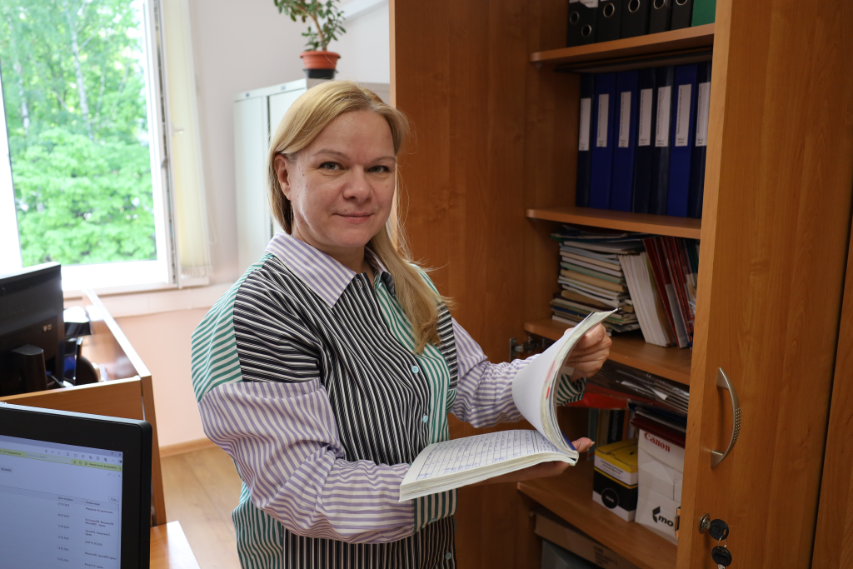

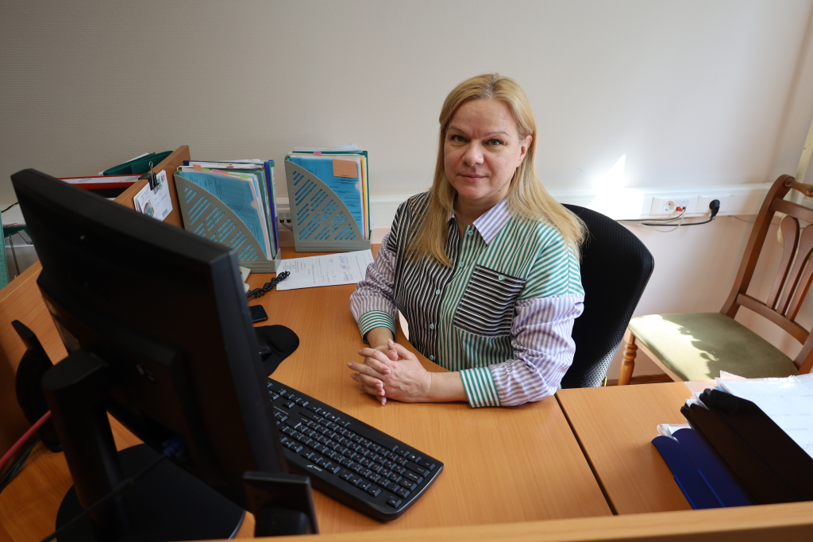

Адрес страницы: http://sppm.mos.ru/presscenter/news/detail/12386370.html
Государственное бюджетное учреждение города Москвы «Специальное предприятие при Правительстве Москвы»

